2021

DESTEK YÖNETİM SİSTEMİ
(DYS)

Yararlanıcılar İçin
DYS Tarımsal Ürünlerde İhracat İadesi Başvuru Kılavuzu
T.C. TİCARET BAKANLIĞI
İhracat Genel Müdürlüğü
K1.V1

İçindekiler

Tarımsal Ürünlerde İhracat İadesi Yardımı ve Amacı Nedir? 2
Tarımsal Ürünlerde İhracat İadesi Yardımından Kimler Yararlanabilir? 2
Tarımsal Ürünlerde İhracat İadesi Yardımı Nasıl Hesaplanır ve Oranları Nedir? 3
Tarımsal Ürünlerde İhracat İadesi Başvurusu DYS Üzerinden Nasıl ve Nereye Yapılır? 3
Başvuru Belgeleri DYS’ye Nasıl Yüklenir? 16
Destek Ödeme Başvurusunu Gönderdikten Sonra İlave Bilgi ve Belge Eklenebilir mi? 18
Destek Ödeme Başvurusuna İlişkin Eksik Bilgi ve Belge Bildiriminde Bulunulursa Nereden Görülebilir? 18
Başvurular Hangi Kısımdan Takip Edilir? 19

Tarımsal Ürünlerde İhracat İadesi Yardımı ve Amacı Nedir?
- Katma değeri yüksek
- İstihdam artırıcı özelliğe sahip,
- Uzun vadede yüksek potansiyel arz eden
- Tüketiciye yönelik
Muhtelif işlenmiş tarım ürünleri ihracatlarının ihracat iade miktarı, miktar barajı ve azami ödeme oranları çerçevesinde desteklenmesidir.

Amacı ülkemiz menşeili ürünlerinin uluslarası piyasalarda rekabet gücünün ve ihracat potansiyelinin artırılmasını sağlamaktır.

Tarımsal Ürünlerde İhracat İadesi Yardımı’ndan Kimler Yararlanabilir?

- Türkiye’de yerleşik ticari faaliyette bulunan firmalar
- İhracat Bağlantılı Tarımsal Üretim Sözleşmesi yapmış üreticiler

Tarımsal Ürünlerde İhracat İadesi Yardımları Desteği Nasıl Hesaplanır, Oranı ve Limitleri Nedir?

2018/12 sayılı Karar kapsamı ürünlerin 01.01.2018 ve sonrasında gerçekleştirecekleri fiili ihracatında; söz konusu Kararda yer alan ürünlerin karşısında belirtilen ihracat iade miktarları, azami ödeme oranları ve miktar barajları dikkate alınarak, ihracat iadesi yardımı sağlanmaktadır.

Tarımsal Ürünlerde İhracat İadesine İlişkin Para-Kredi ve Koordinasyon Kurulu Kararı;
https://ticaret.gov.tr/data/5b8818b013b8761160fa2022/para-kredi.pdf

Tarımsal Ürünlerde İhracat İadesi Destek Başvurusu Nasıl ve Nereye Yapılır?

Yararlanıcı destek başvurusunu fiili ihraç tarihinden itibaren en geç 1(bir) yıl içerisinde DYS üzerinden “İhracat Destekleri” modülü aracılığı ile yapmalıdır.

DYS Üzerinden Tarımsal Ürünlerde İhracat İadesi Destek Başvurusu

- Adım: Portalda yer alan “İhracat Destekleri” menüsünden “Yeni Başvuru (İhracat)” butonuna tıklanır.
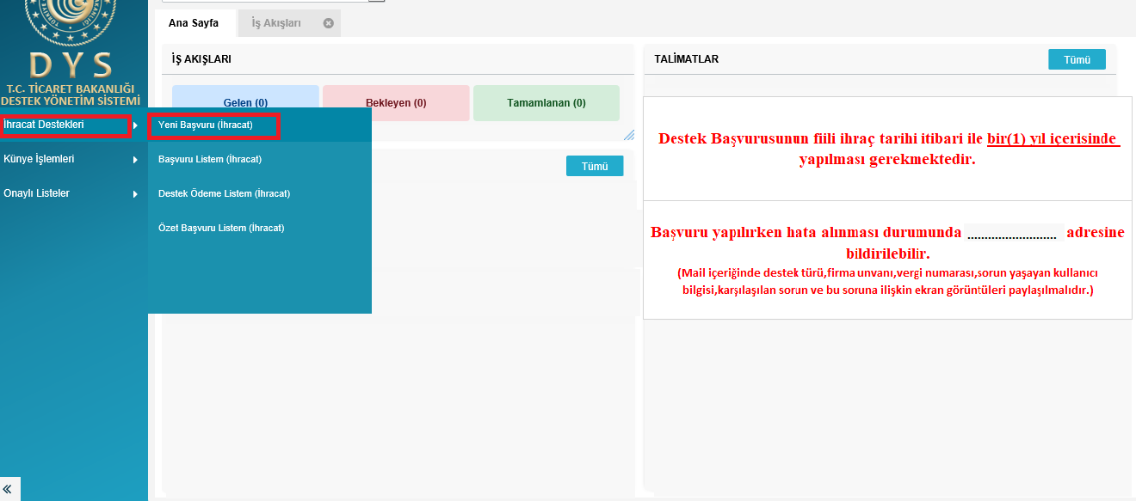

- Adım: Ekranda açılan “Başvuru Türleri” sayfasında, Tarım Destekleri – Tarımsal Ürünlerde İhracat İade Başvurusu şeklinde madde bentleri üzerine sırası ile tıklanarak seçim yapılır ve “Devam Et” butonuna tıklanır.

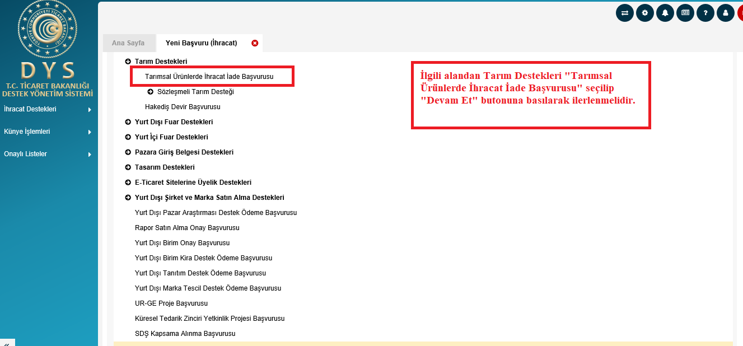
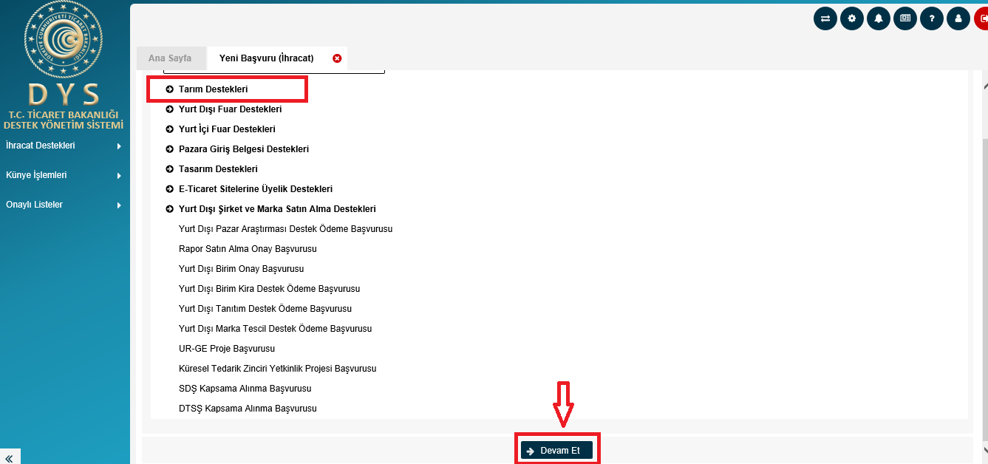

- Adım: Tarımsal Ürünlerde İhracat İade Başvurusu seçildikten sonra 3 aşamalı (Künye Bilgileri, Beyanname Bilgileri, Başvuru Evrakları) başvuru formu açılır.
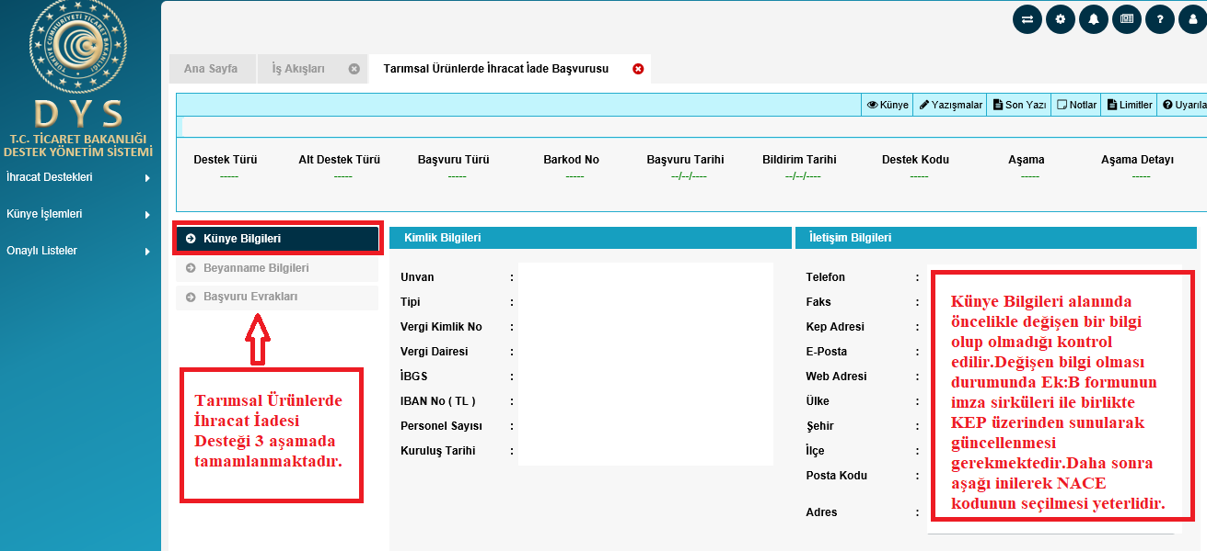

- Adım: Açılan ilk ekranda; yararlanıcıya ait “Künye Bilgileri” yer alır. Künye Bilgileri ekranında yararlanıcı bilgileri kontrol edilmelidir. Değişen bilgi olması durumunda DYS Tanımlama ve Yetkilendirme işlemlerini yapan İhracatçı Birliği Genel Sekreterliği’ne EK-B Yararlanıcı Bilgi Formunun iletilerek güncellenmesi gerekir.
“Künye Bilgileri” sayfasında alt kısımda Başvuruyla İlişkilendirilen NACE Bilgisi alanına sistemde tanımlı Faaliyet Gösterilen Sektörler arasından “Ekle” butonuyla açılan pencereden seçim yapılır, sonrasında “Kaydet ve İlerle” butonuna tıklayarak “Beyanname Bilgileri” ekranına geçilir.

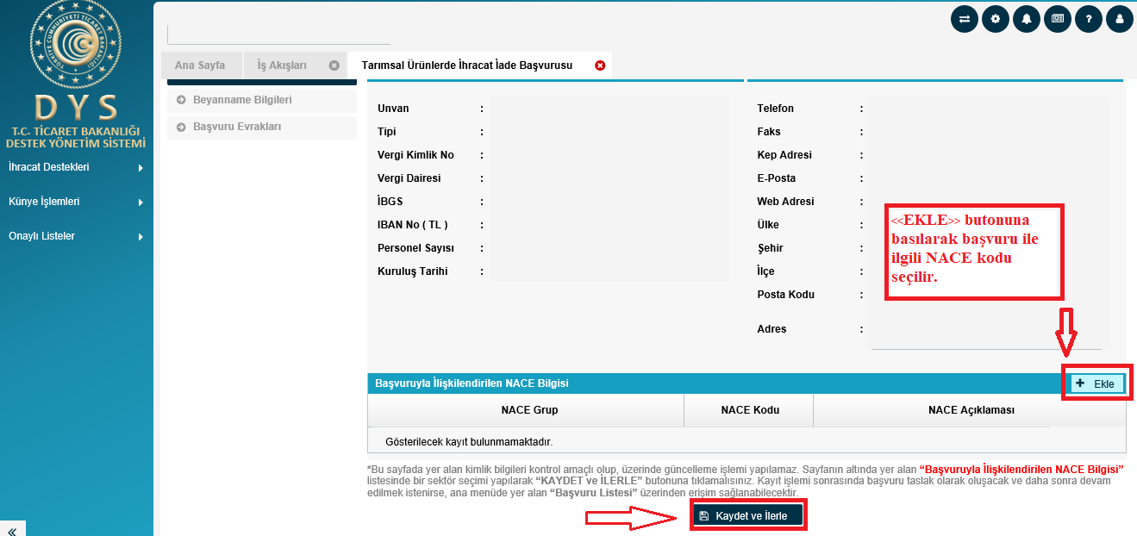

- Adım: “Beyanname Bilgileri” ekranına başvurusu yapılacak beyanname tescil numaraları ve ilgili beyannamelere ait evrak yüklemesi yapılır. ”Ekle” butonuna basılarak 16 haneli beyanname tescil numarası eklenir.

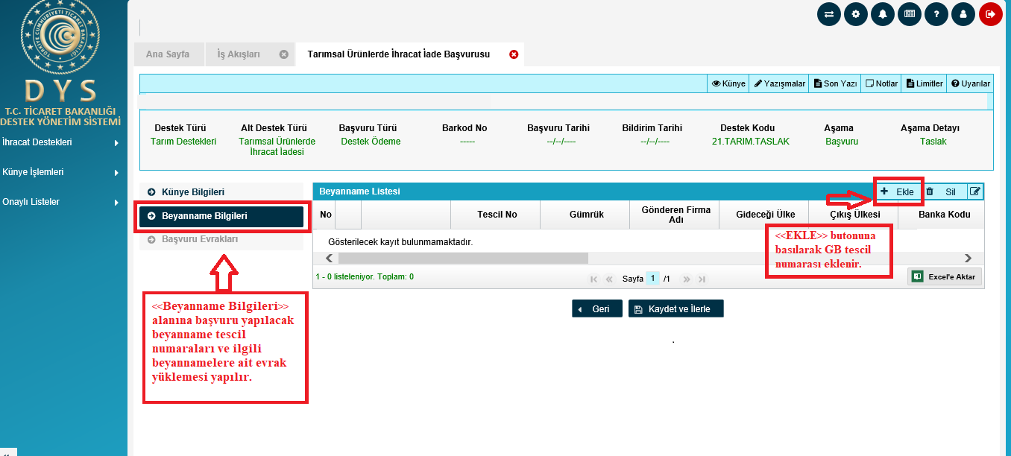
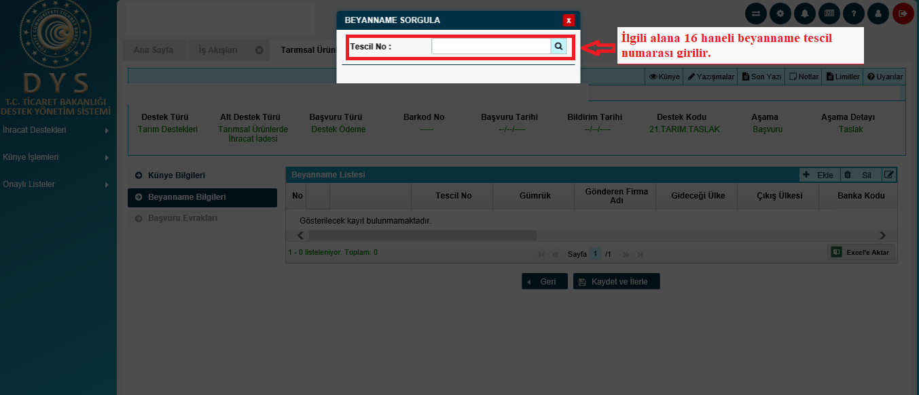

- Adım: Tescil numaraları girildikten sonra ekrana destek kapsamında olan GTIP numaralarının yer aldığı beyanname kalemleri listelenecektir. Başvuruda bulunmak istediğiniz kalem/kalemlerin satır başında yer alan kutu/kutular seçilir ve “KAYDET” butonuna basılır. Tüm kalemlerden yararlanılacak ise seçim yapılmadan “KAYDET” butonuna basılabilir.
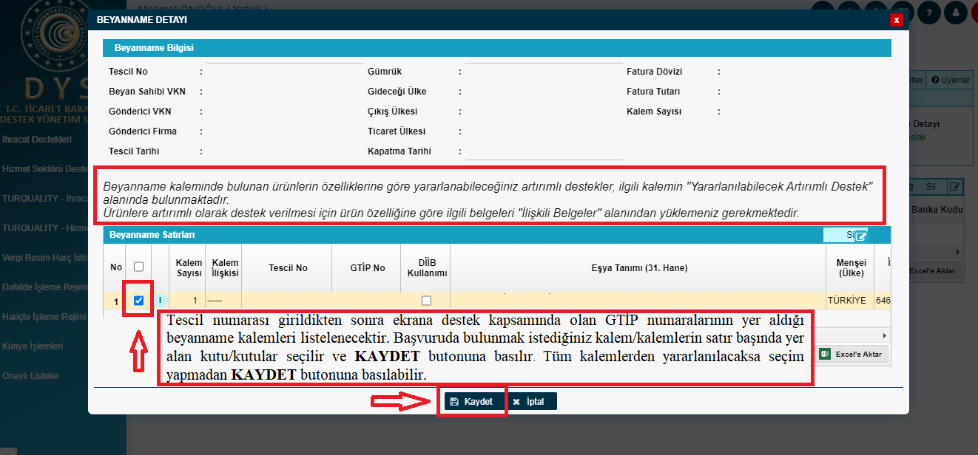

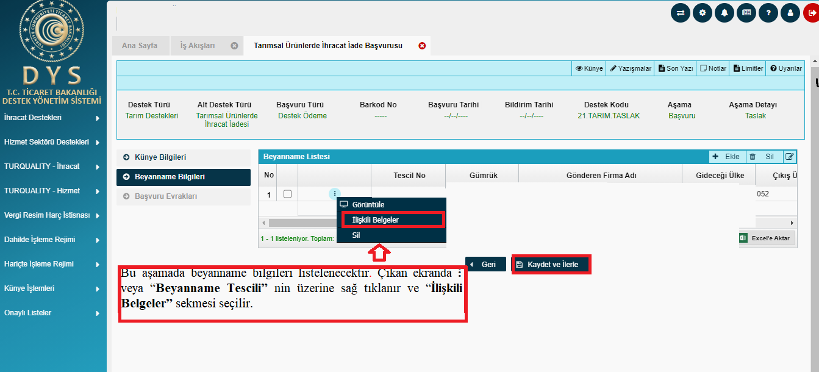
Bu aşamada beyanname bilgileri listelenecektir. Açılan ekranda : veya “Beyanname Tescili” nin üzerine sağ tıklanır ve “İlişkili Belgeler” sekmesi seçilir.

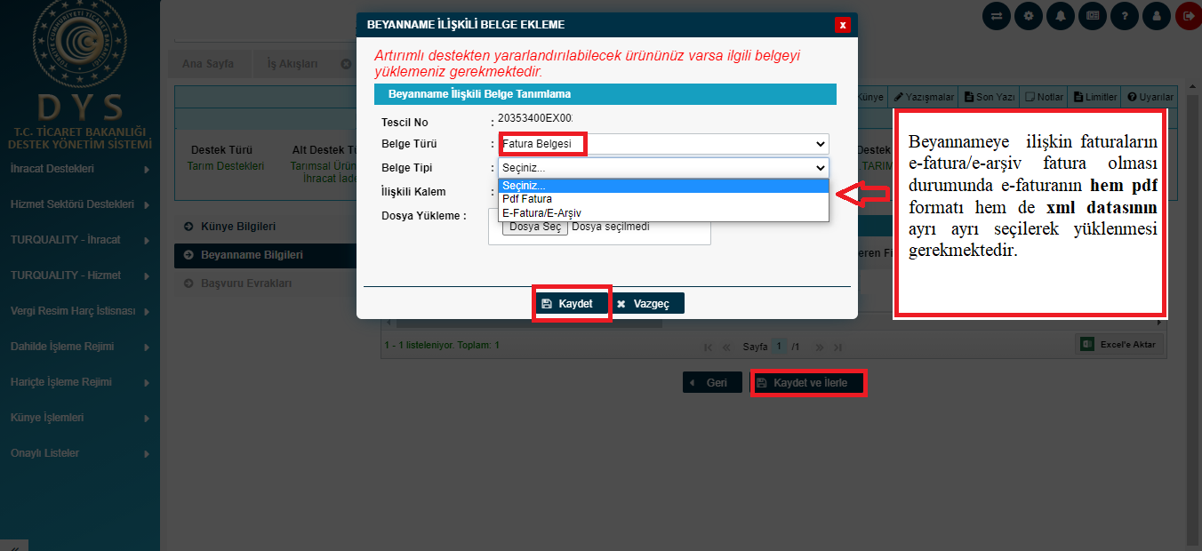
“Beyanname İlişkili Belge Ekleme”alanından başvurulan beyannameye ilişkin evrak yüklemesi yapılır. Beyananmeye ilişkin faturaların e-fatura/ e-arşiv fatura olması durumunda ilgili alana e-fatura/e arşiv faturanın hem pdf formatı hemde xml uzantılı datası ayrı ayrı seçilerek yüklenmesi gerekmektedir.

Beyannameye ilişkin artırımlı destek talep edilecek ise ilgili desteğe ilişkin ilave evrak yüklemesinin(YMM raporu, Organik Ürün Sertifikası, Durum Tespit Tutanağı vb.) mutlaka yapılması gerekmektedir.
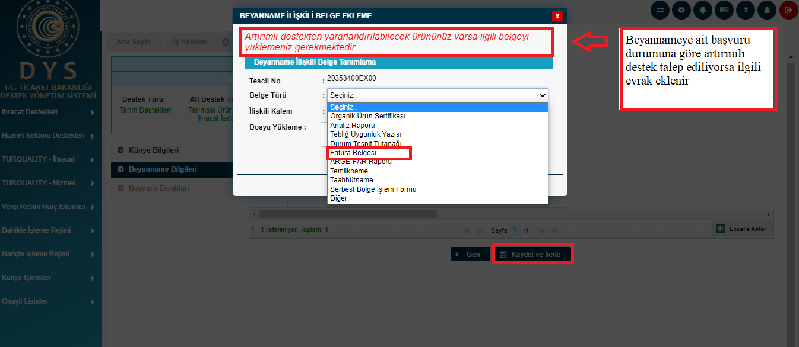

Çoklu beyanname başvuruları için “Ekle” butonundan tescil numarası girilerek yükleme işlemlerine devam edilir.Beyanname ve ilişkili evrak yüklemesi tamamlandığında bir sonraki aşama için “Kaydet ve İlerle” butonuna basılarak devam edilir.
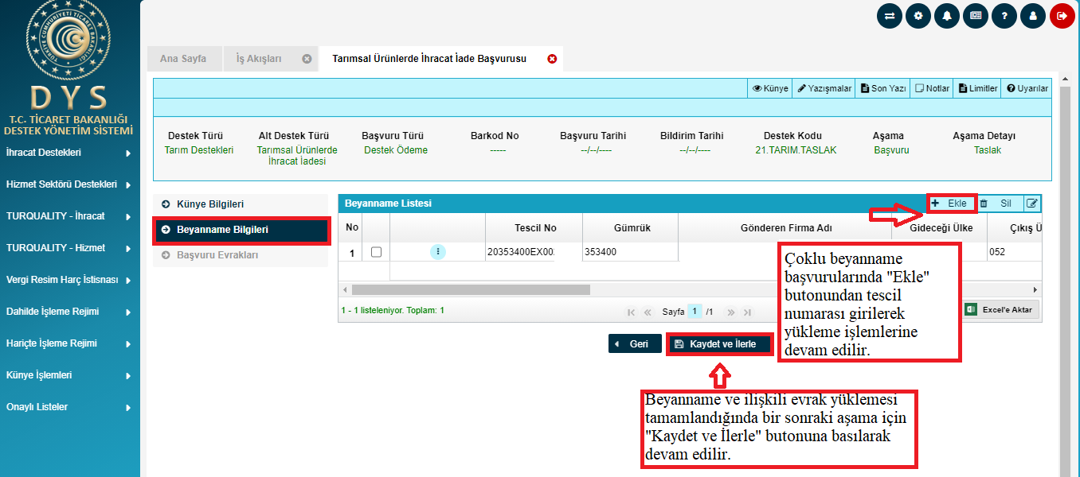

- Adım: “Başvuru Evrakları” alanına başvurunuzun durumuna göre talep edilen evrak yüklemeleri yapılır. Zorunluluk Durumu “İsteğe Bağlı” olarak görünmekle beraber UUE’ye göre başvuru durumunuza göre zorunlu olarak talep edilen evrak yüklemeleri mutlaka yapılmalıdır.

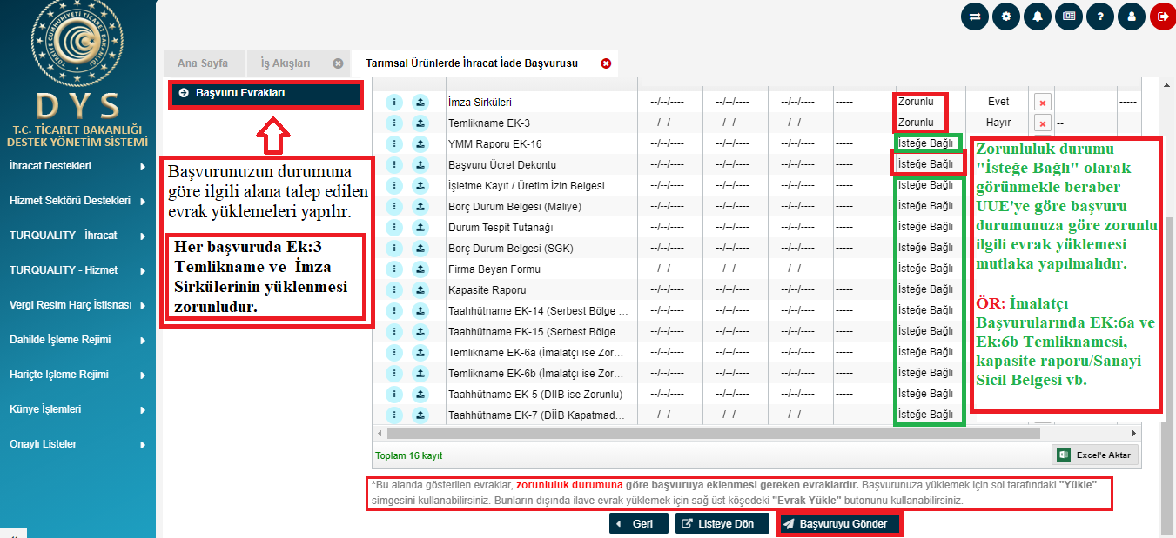
Talep edilen evraka ilişkin bilgi notlarına aynı ekranda yer alan “Uyarılar” sekmesinden ulaşılabilmektedir.
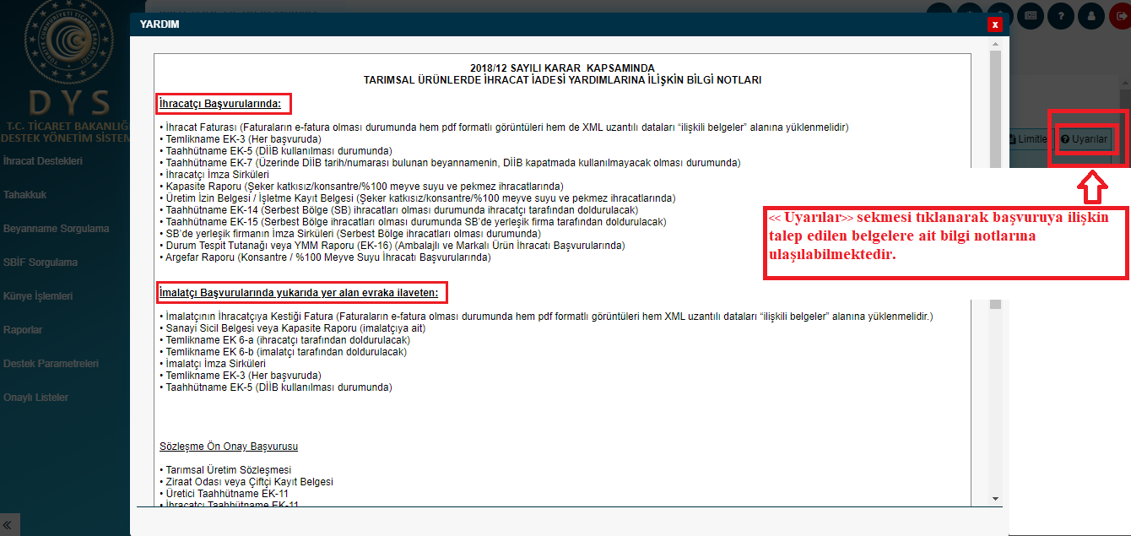
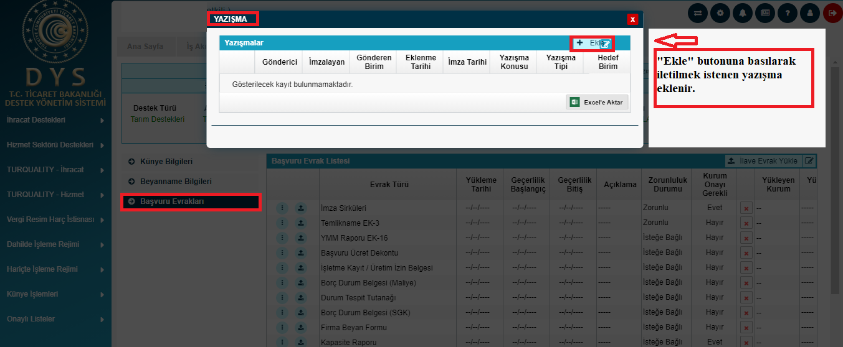
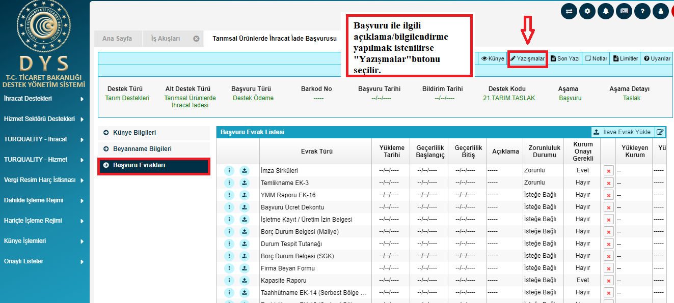
- Adım: Başvurunun gönderimi aşamasında yazışma ekleme zorunluluğu bulunmamaktadır. Bununla birlikte başvuru ile ilgili incelemeyi yapacak olan birimin bilmesinde faydalı olacak bir açıklama gereği varsa başvuruya “Yazışmalar” menüsü aracılığı ile serbest metin eklenebilir.

- Adım: Başvuru tamamlandığında İBGS’ye iletilebilmesi için “Başvuruyu Gönder” butonuna basılarak başvurunuz iletilmiş olacaktır.
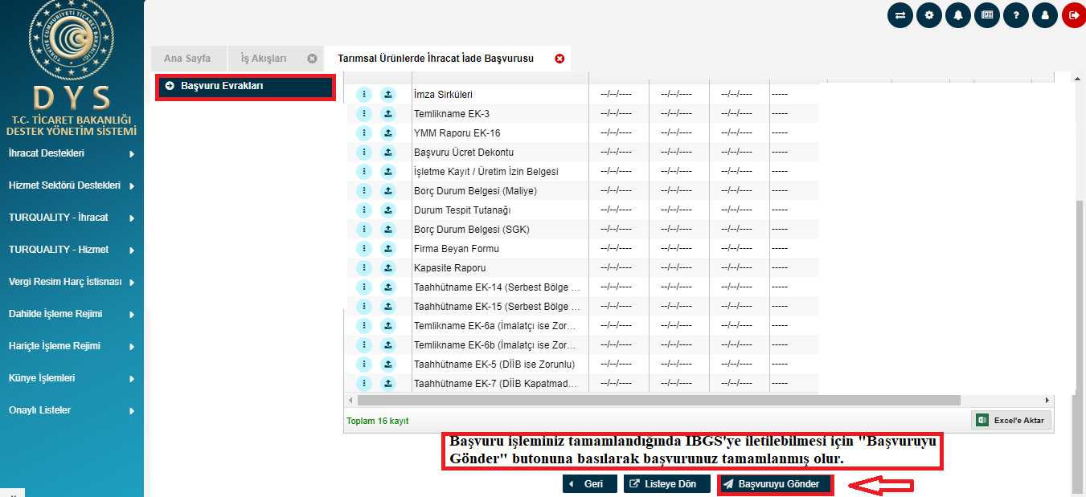

Başvuru Belgeleri DYS’ye Nasıl Yüklenir?

Başvuru evrakları birkaç farklı yöntem ile sisteme eklenebilir. Hangi evrakların yüklenmesi gerektiği konusunda güncel mevzuat eki kontrol edilmelidir.
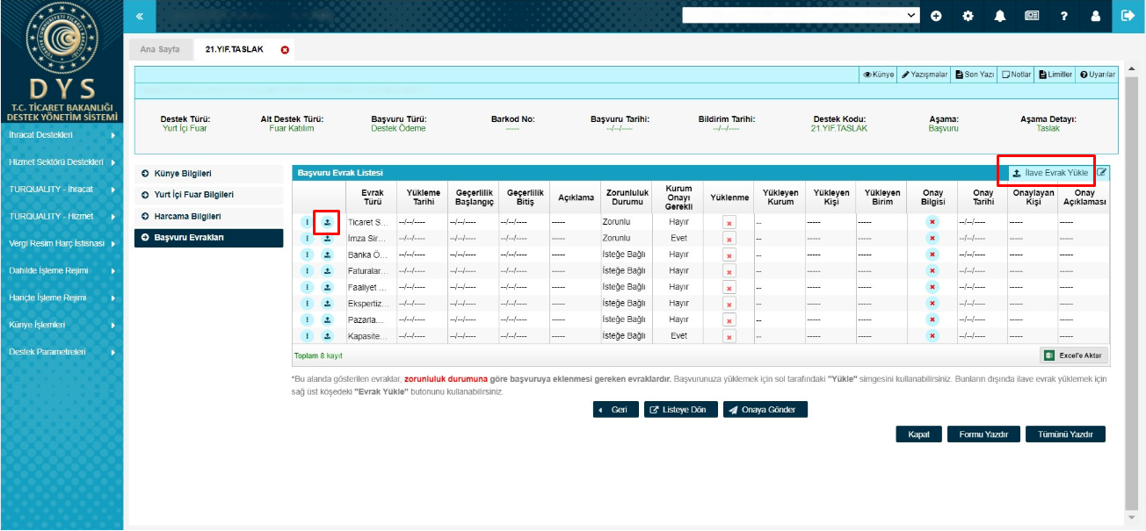
“Başvuru Evrak Listesi” nde yer alan “” butonuna tıklandığında yararlanıcı künyesinde olması gereken evraklar için “Evrak Türü”ne göre seçilebilecek evraklar listelenir. Listelenen evraklar arasından yüklenecek evraka sağ tıklanarak “Seç” yapıldığında ilgili evrak başvuruyla ilişkilendirilir.
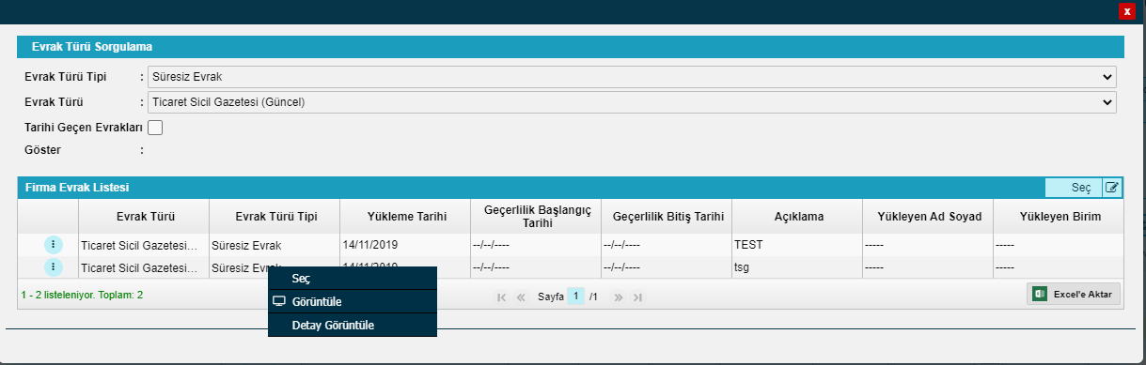
Künyede olması zorunlu olmayan evraklar için “Künyeden Dosya Seç” veya “Bilgisayardan Dosya Seç” seçeneklerini içeren pencere açılır. Yüklenecek evrak künye evraklarında mevcut ise seçim yapılarak eklenebilir. Künye evraklarında mevcut değilse kullanıcı “Bilgisayardan Dosya Seç” ile dosyayı yükleyip açıklamasını ekleyerek “Kaydet” butonu ile sisteme ekleyebilir.
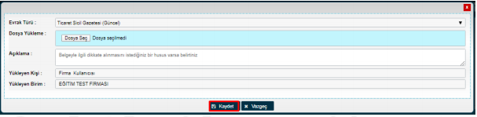
Başvuru Evrak Listesinde olmayan bir evrak türü ise sağ üst köşede yer alan “İlave Evrak Yükle” butonu ile sisteme eklenebilir. Bu yöntemde “Künyeden Dosya Seç” yapıldığında künyedeki tüm evraklar listelenir ve arasından yüklenmek istenen evrak seçilebilir.
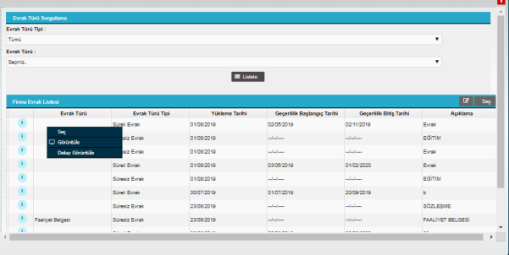
“Bilgisayardan Dosya Seç” yapıldığında açılacak pencerede yüklenecek evrakın “Evrak Türü” seçimi yapılır “Dosya Seç” butonuna basılarak başvuruya yüklenecek olan evrak seçilir “Açıklama” alanı doldurulup “Kaydet” butonuna basılır.
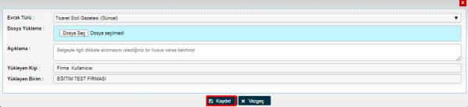

Destek Ödeme Başvurusunu Gönderdikten Sonra İlave Bilgi ve Belge Eklenebilir mi?

Başvuru inceleme merciine gönderildikten sonra firma kullanıcısı başvuru tekrar kendisine gönderilene kadar başvuru üzerinde herhangi bir işlem yapamayacaktır.

Destek Ödeme Başvurusuna İlişkin Eksik Bilgi ve Belge Bildiriminde Bulunulursa Nereden Görülebilir?

Başvuru içerisinde eksik bilgi ve belge olması durumunda incelemeyi yapan kurum “Yazışmalar” bölümüne tespit edilen eksiklikler ile ilgili açıklamaları ekler. Kurum yetkilisinin işleme dair onayı sonrası başvuru tekrar firma kullanıcısının ekranına geri düşer. Geri gelen başvuru sisteme ilk giriş yapıldığında yer alan ana ekranda “İş Akışları” başlığı içerisinde “Gelen” kutusunda görünecektir. Aynı zamanda “Bildirimler” bölümünde başvuru ile ilgili eksik belge olduğu bilgisi not olarak görünecektir.
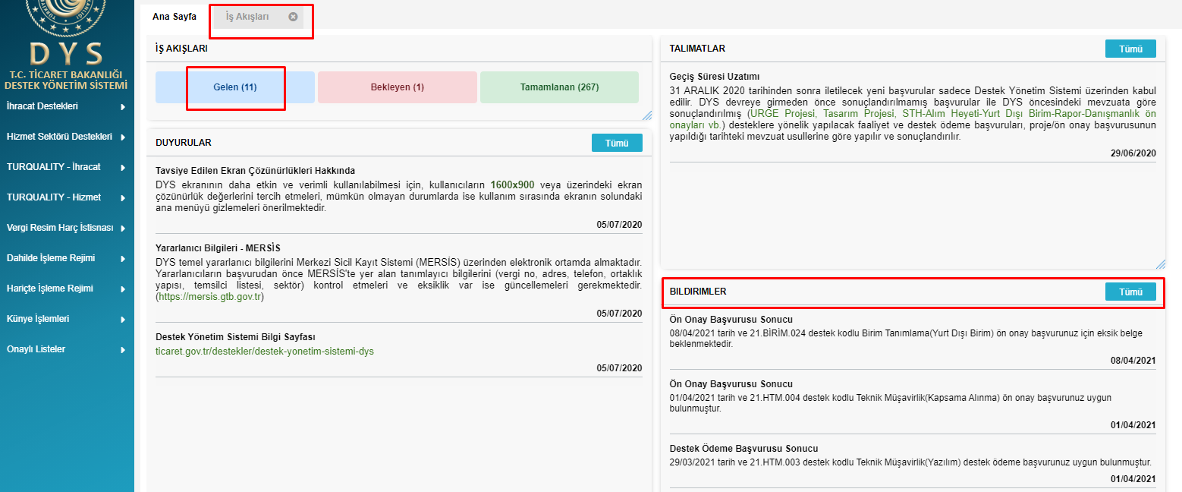
“Gelen” kutusunda yer alan başvurular listelendiğinde işlem yapılmak istenen başvuruya çift tıklanır veya en başta yer alan “” Detay Görüntüle butonu ile başvuru içeriği açılır.
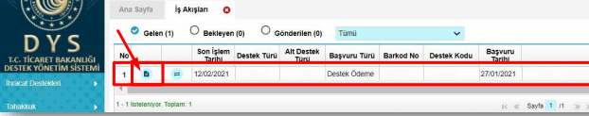
Başvuru formu açıldığında üst menüden “Yazışmalar” bölümünden inceleyen bilgisi ile birlikte detayların olduğu tüm yazışmalar görüntülenebilir. “Son Yazı” bölümünden ise sisteme kayıtlı son yazı önizlemesi yapılabilir.
Başvuruya ilişkin bildirilen eksiklerin mevzuatta ön görülen süre içerisinde sistem üzerinde tamamlanması sonrasında aynı ekranın üst kısmında yer alan “Gönder” butonu aracılığı ile tekrar inceleyen birime iletilmesi gerekir.

Başvurular Hangi Kısımdan Takip Edilir?

Sistemde oluşturulan taslaklar ile gönderilen başvurular ana menüde yer alan “Başvuru Listem (İhracat)” üzerinden takip edilebilebilir.
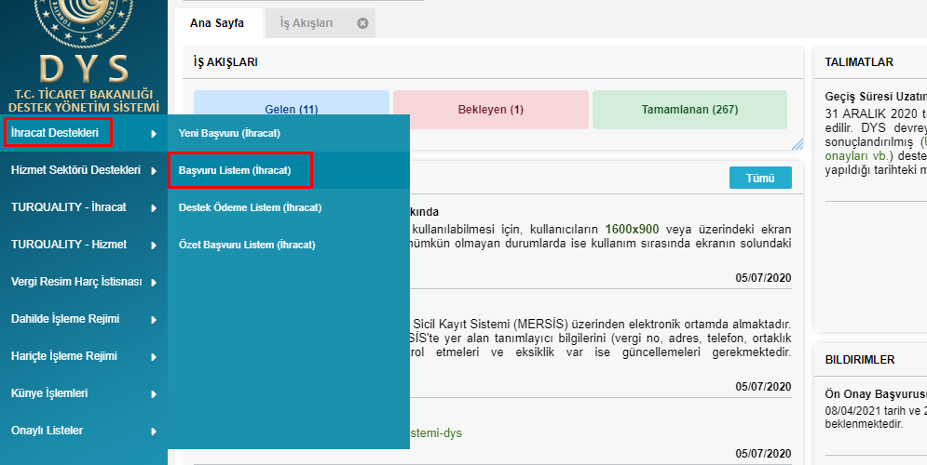
İhracat Destekleri - Başvuru Listem (İhracat) sistemde oluşturulan (taslak) ve gönderilen tüm kayıtların ayrı ayrı (satır satır) erişilebileceği alandır. Bu listede, doğrudan destek ödeme başvuruları, ön onay başvuruları, ön onaya bağlı destek ödeme başvuruları, proje başvuruları, projelere bağlı faaliyet başvuruları ve faaliyetlere ait destek ödeme başvuruları ile, sonuç raporu, yerinde izleme, ön onay revize benzeri tüm başlatılmış süreçlere ayrı ayrı erişim sağlanabilecektir.
Hazırlanan taslaklar ile gönderilen başvurular, aşama detay kolonlarında yer alan durumlarına göre görüntülenip takip edilebilebilir. (Taslak / Başvuru Yapılan / İncemelede / Eksik Bekleyen / Sonuçlanan vb.)
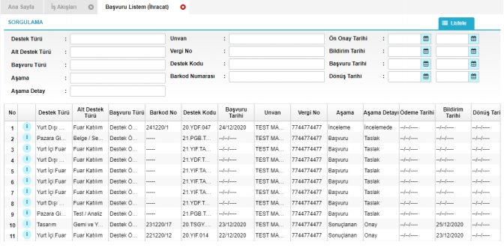
İçerik olarak hazırlanmaya başlanmış ancak çeşitli nedenlerle (bağlantı kopması, sistem hatası, başvurudan çıkılması vb.) henüz iletilmemiş olan tüm kayıtlar listede TASLAK aşamasında yer alacak olup, bu kayıtlara istenildiği zaman listeden erişim sağlanarak içerik düzenlemeye devam edilebilir. Bu şekilde erişim sağlanan taslak kayıtlar başvuru oluşturma aşamasında “Kaydet ve İlerle” butonuna en son tıklanan yere kadar otomatik olarak kaydedilmiştir.
Listenin filtre (sorgulama) alanında yer alan kriterlere göre kayıt araması detaylı olarak yapılabilir.
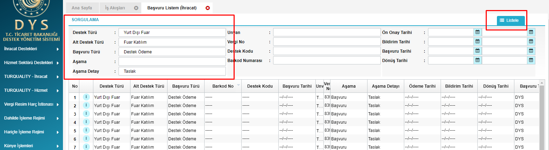
Başvurusu yapılan desteklerin hangi aşamada ve hangi birimde olduğu bilgilerine başvuru içerisinde yer alan TARİHÇE butonuna tıklanarak veya listeleme sayfalarında yer alan sevk tarihçesi simgesi ile erişilebilir.
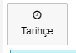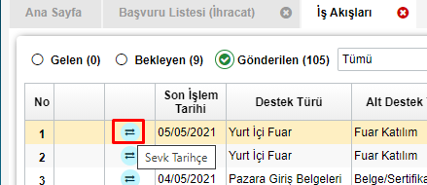

Yararlanıcılar İçin
DYS Tarımsal Ürünlerde İhracat İadesi Başvuru Kılavuzu

Her hakkı saklı olup, Bakanlık izni olmadan farklı site veya platformlarda yayınlanması yasaktır.
T.C. TİCARET BAKANLIĞI
İhracat Genel Müdürlüğü
K1.V1
,

